Logramos la organización del trabajo mediante Replit.

Los grupos de trabajo estarán formados por 3 personas.

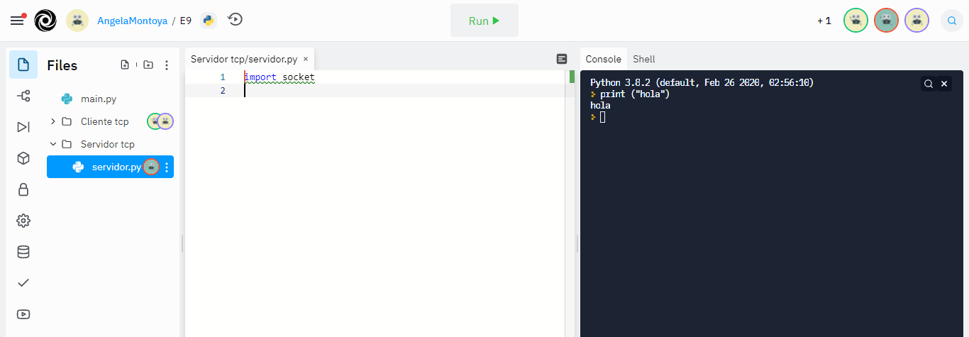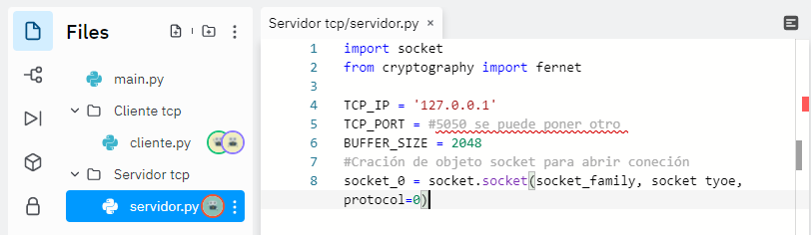

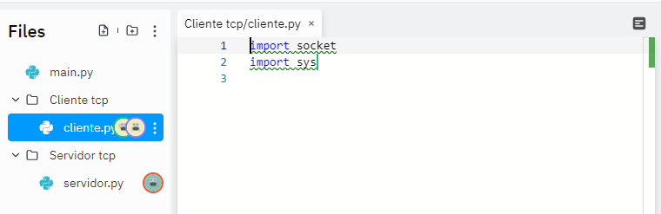

La repartición del trabajo se decidió por medio de una votación, cada quien eligió el script que deseaba realizar votando a los siguientes mensajes en el chat:

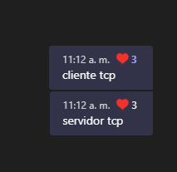

Quedó distribuido de la siguiente manera

Script del servidor

* Juan Angel Facundo López
* Gerson Hiram Alcocer Jimenez
* Carlos Adrian Soto Serna

Script del cliente

* Edwin Soto Arregoitia
* Ángela Montoya Aldape
* E-manuel Manzanarez Mora

Links de investigacion:

<https://docs.python.org/3/library/socket.html>

<https://rico-schmidt.name/pymotw-3/socket/tcp.html>

<https://cryptography.io/en/latest/fernet/>

<https://linube.com/blog/protocolo-tcp/#:~:text=TCP%20o%20Protocolo%20de%20Control%20de%20Transmisi%C3%B3n%2C%20es%20un%20protocolo,los%20protocolos%20fundamentales%20en%20internet>.

Enlace de la reunión: <https://uanledu-my.sharepoint.com/:v:/g/personal/e-manuel_manzanarezor_uanl_edu_mx/Efobpwu2MHpAoQBgUxef774BLm84390wUd4AeqtuBUQP9A?e=QiUJpl>